**PROTECCIÓN PERSONAL, MANEJO DE SUSTANCIAS QUÍMICAS**

**ANÁLISIS DE MUESTRAS QUÍMICAS**

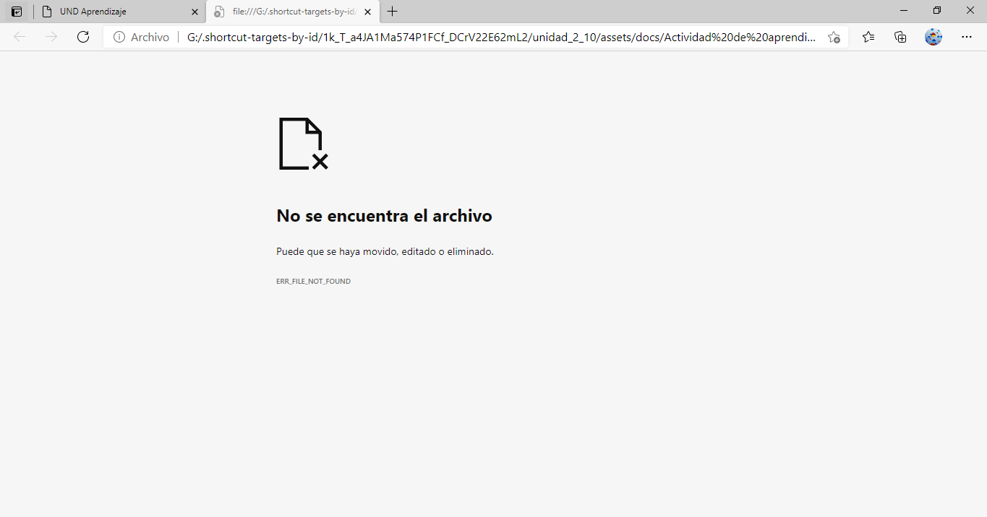

No está la actividad de aprendizaje 1, 2, 3, 4 y 5.

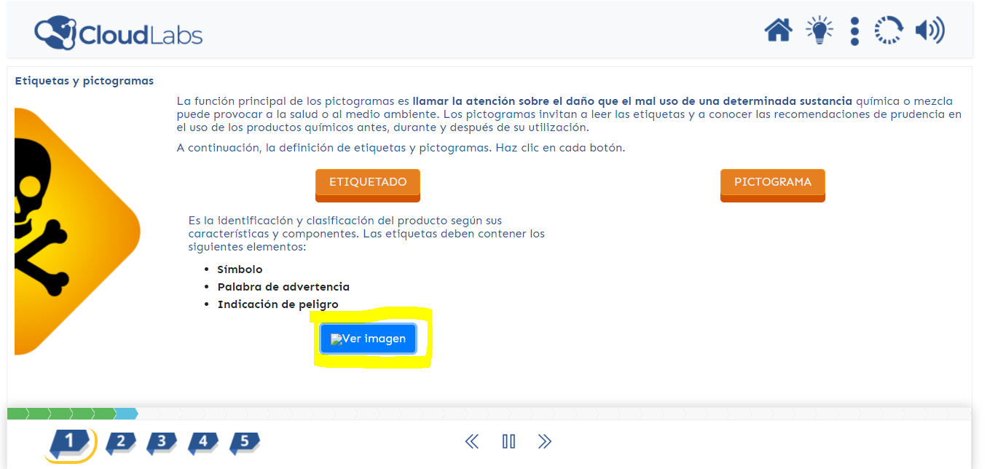

Falta la imagen.

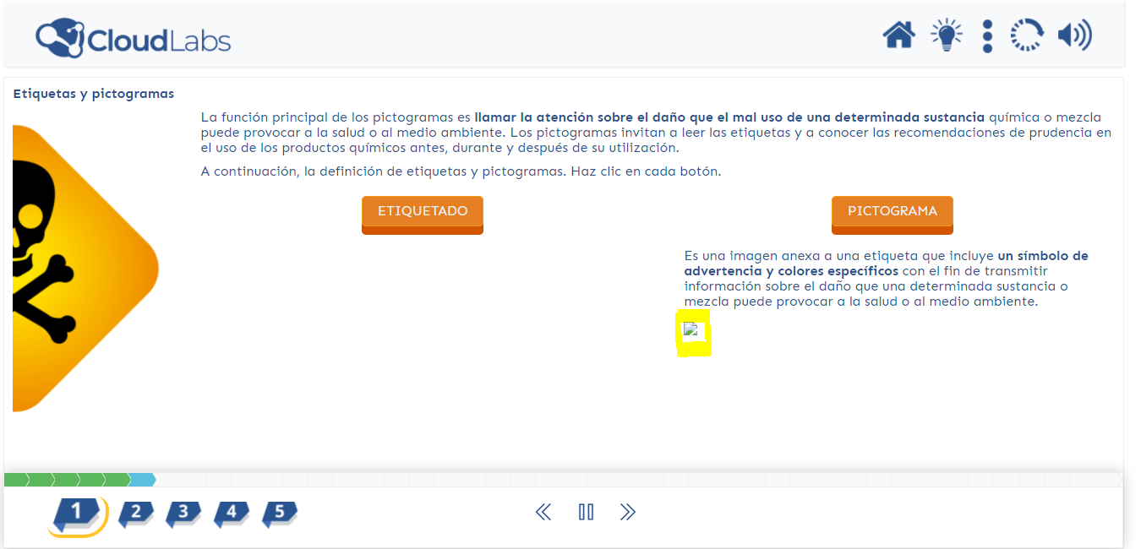

Falta la imagen.

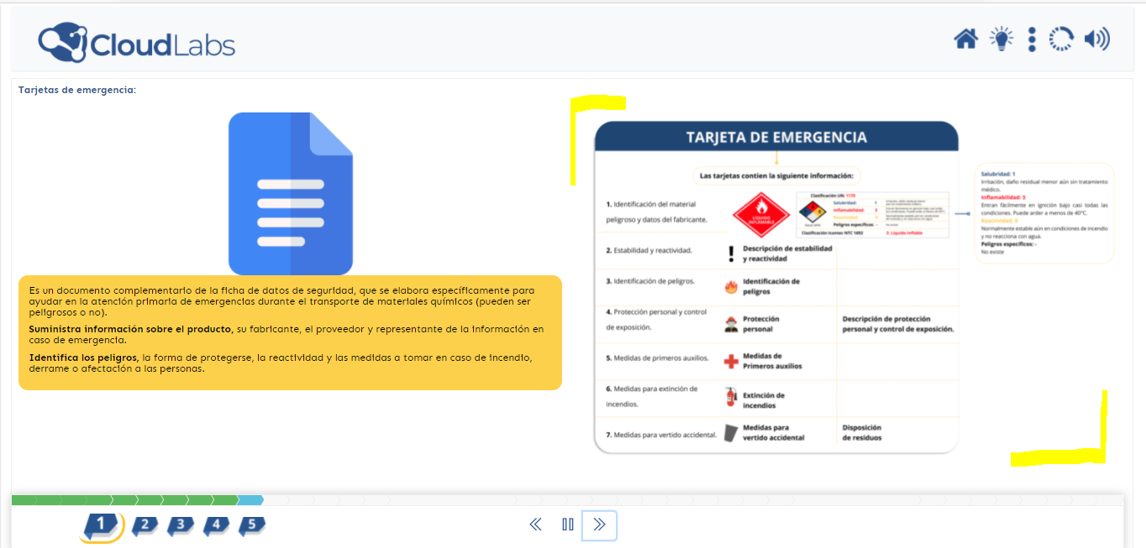

La imagen es borrosa y no se alcanza a leer con claridad lo que está escrito en ella.

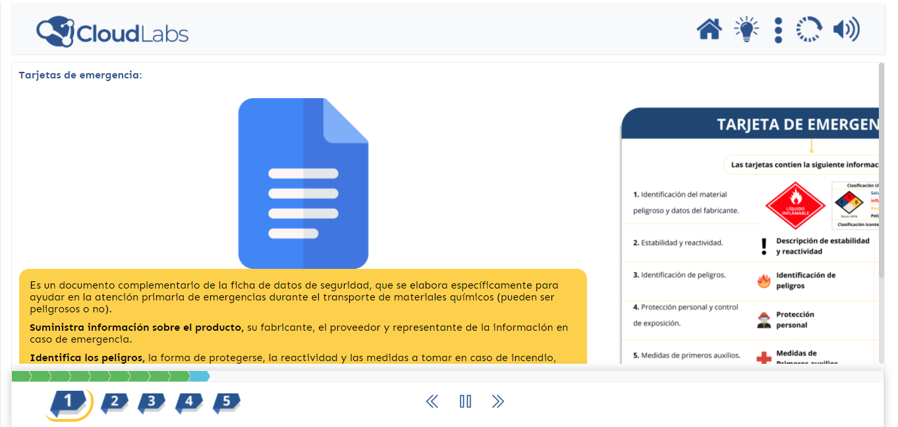

Para trabajar en esta unidad se debe disminuir la resolución de la pantalla del navegador al 70% y si el estudiante cambia de página en el explorador y vuelve a ingresar nuevamente debe disminuir el Zoom.

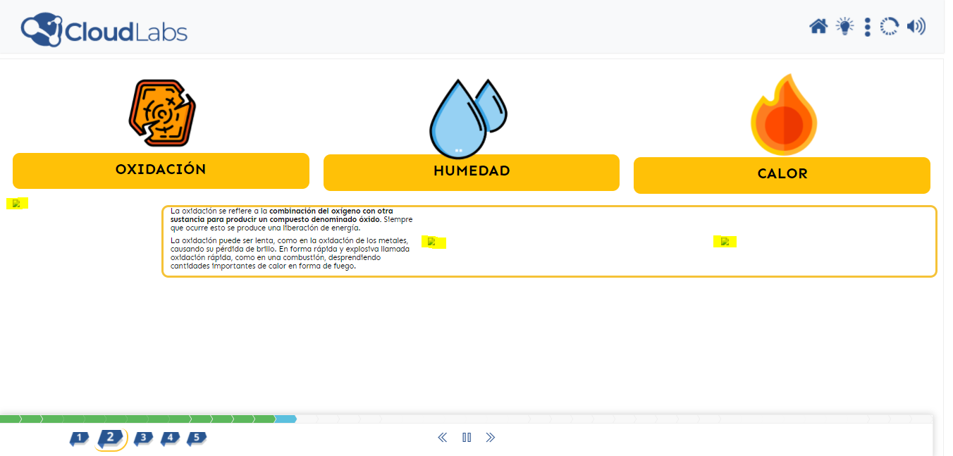

No hay imágenes.

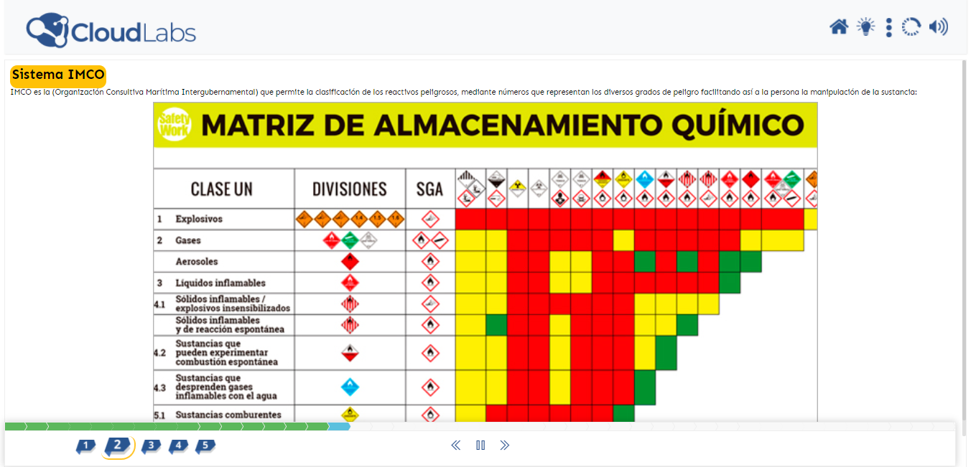

Mejorar la calidad de la imagen puesto que, los pictogramas no se diferencian con claridad.

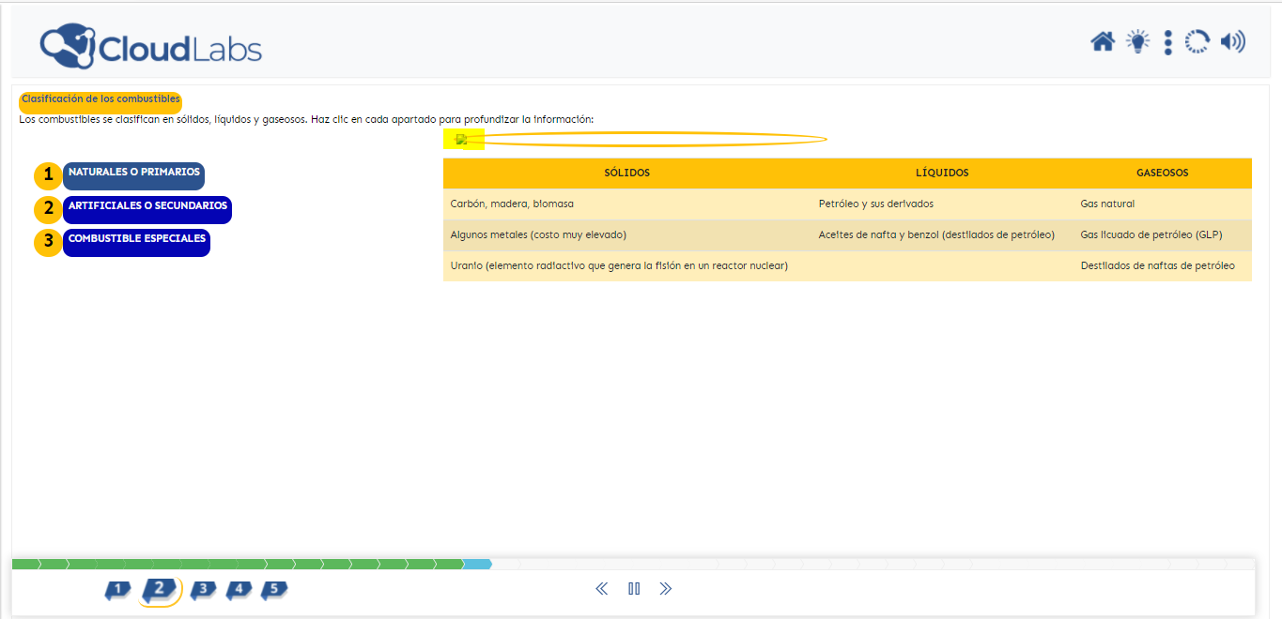

No hay imagen.

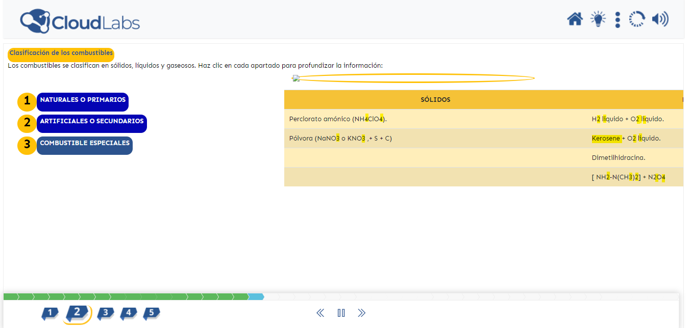

Los números de las formulas químicas debe ir en subíndice, hacen falta las tildes de la palabra “líquido” y queroseno esta escrito en inglés.

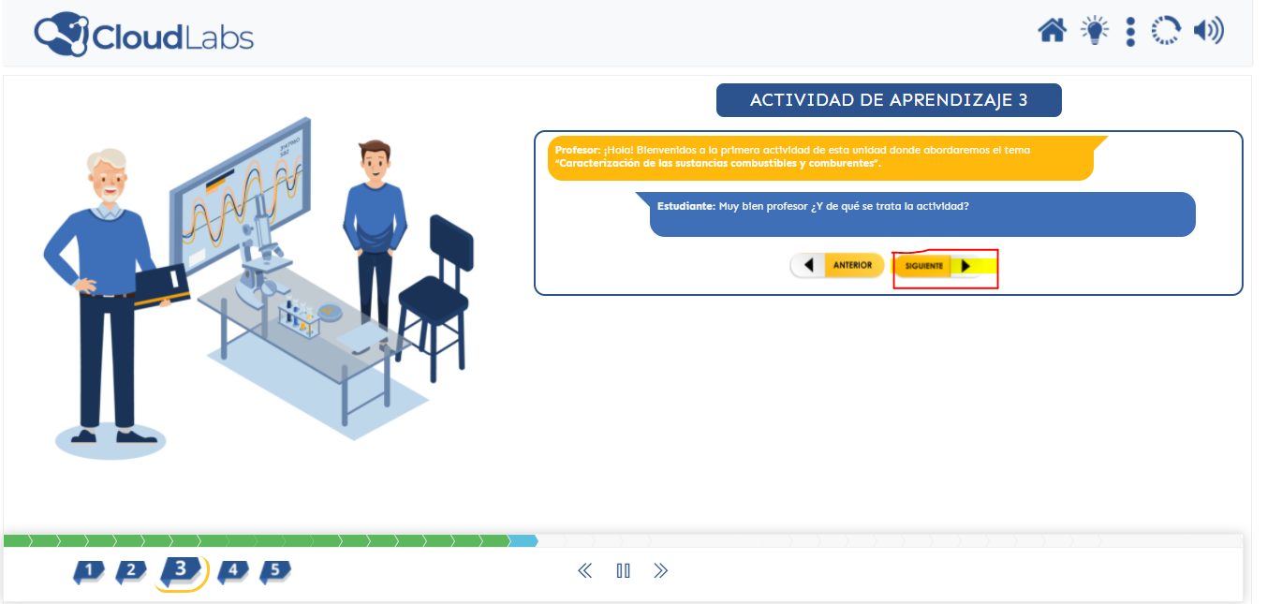

El botón siguiente se ve borroso.

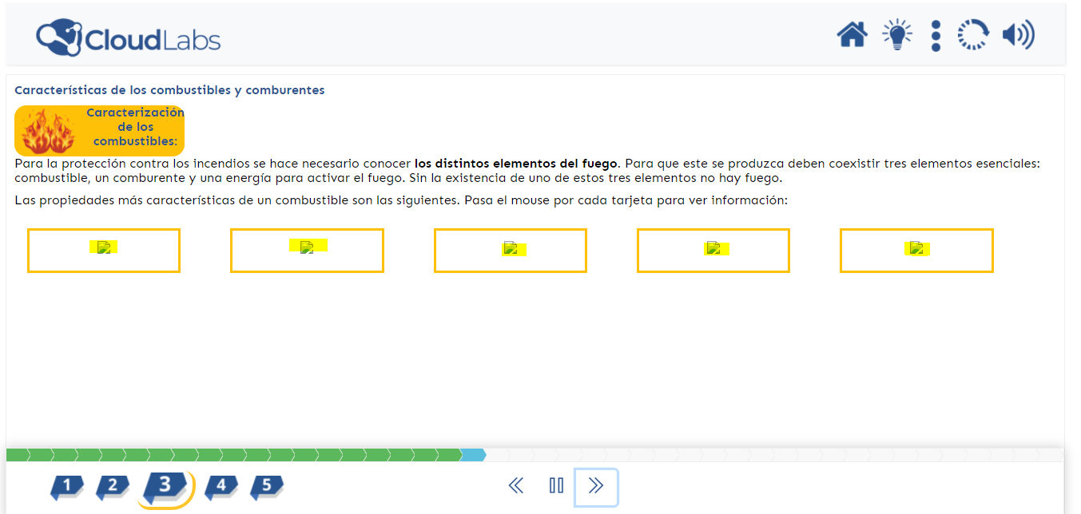

No están las imágenes.

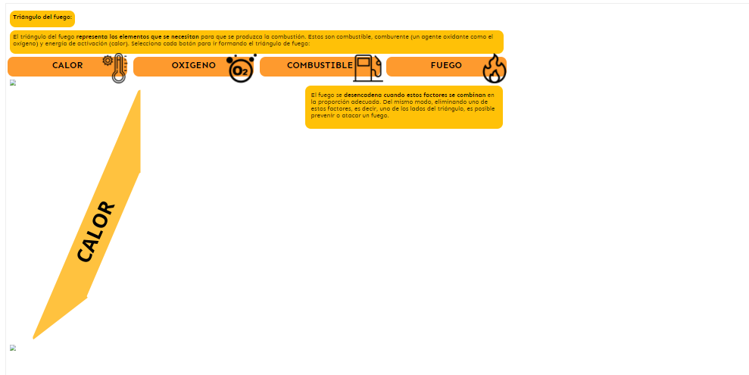

El triangulo del fuego no está.

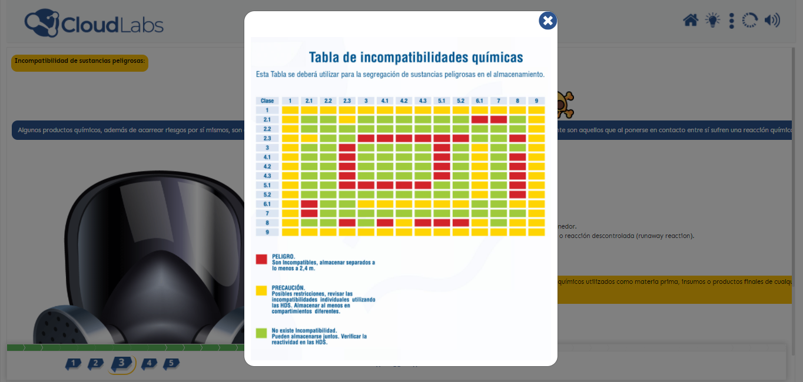

La imagen se ve borrosa.

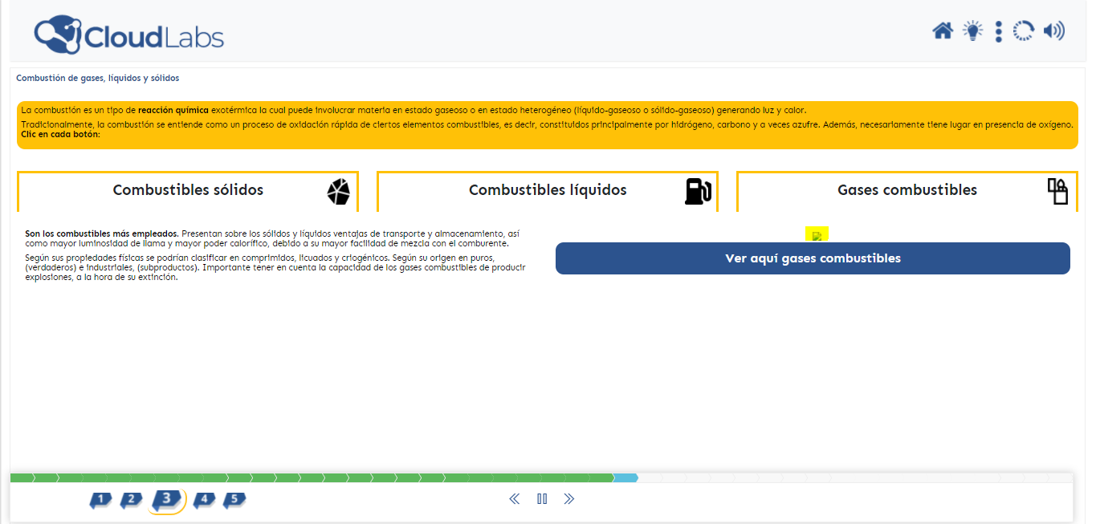

No está la imagen.

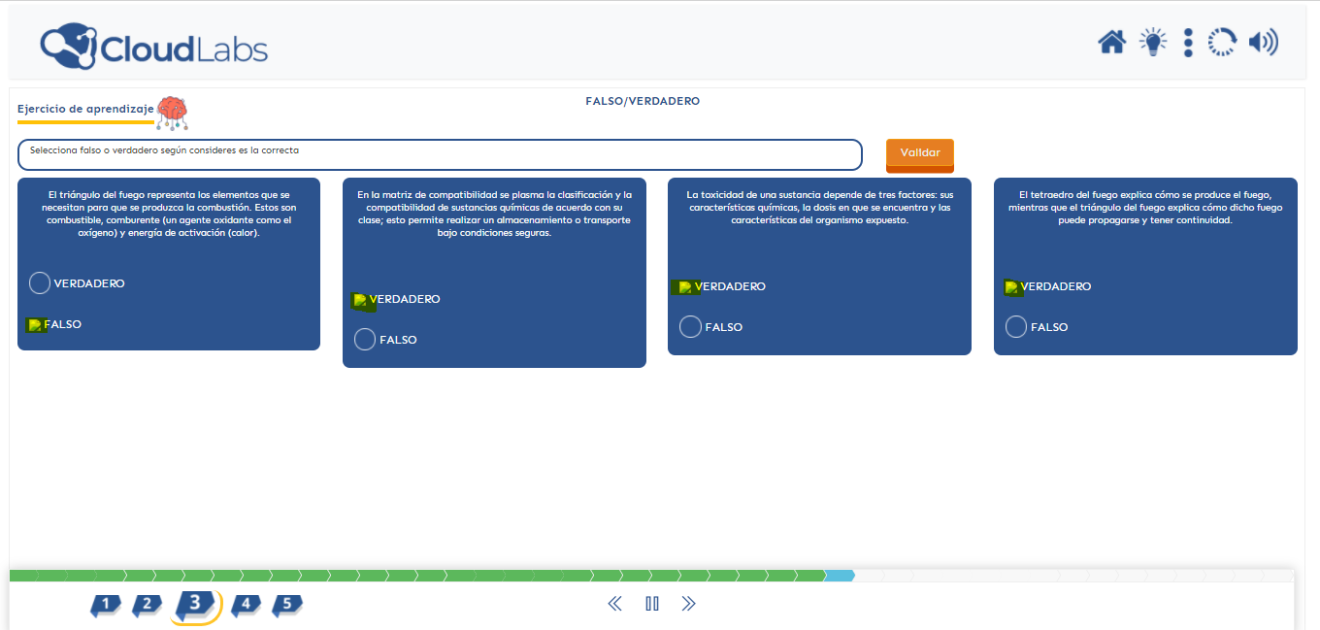

Después de seleccionar la opción aparece una imagen la cual no carga.

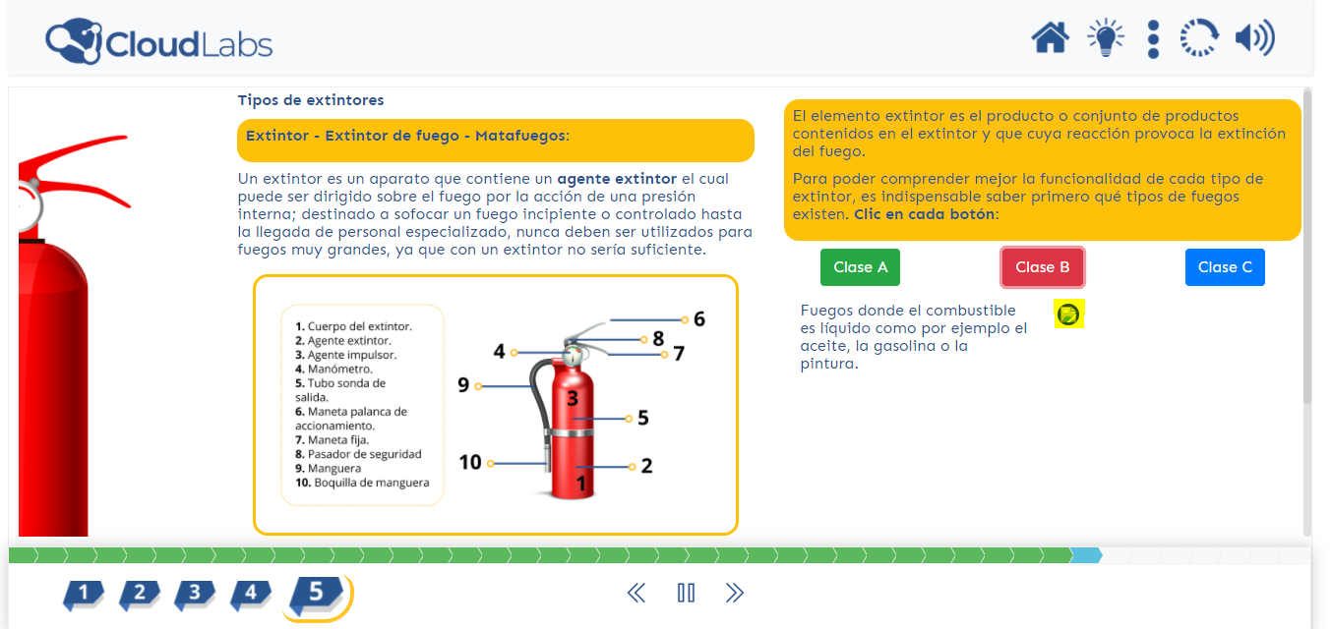

La imagen no carga.

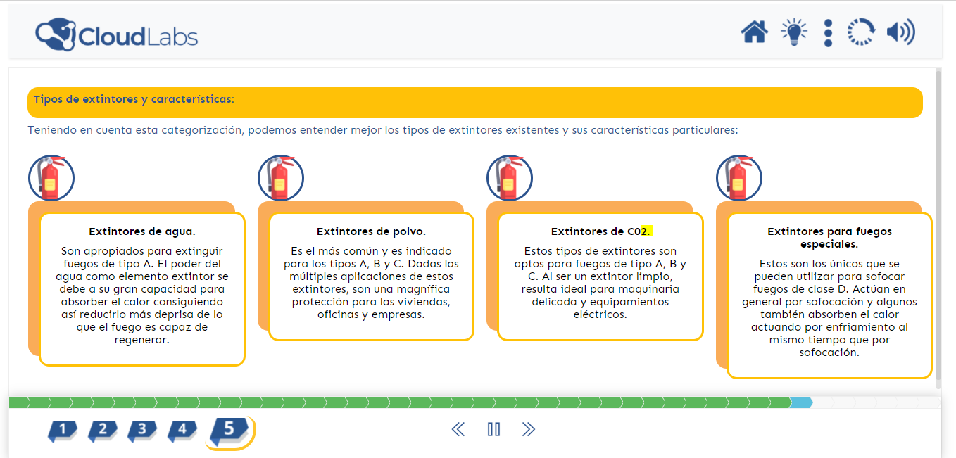

Los números de las formulas deben ir en subíndice.

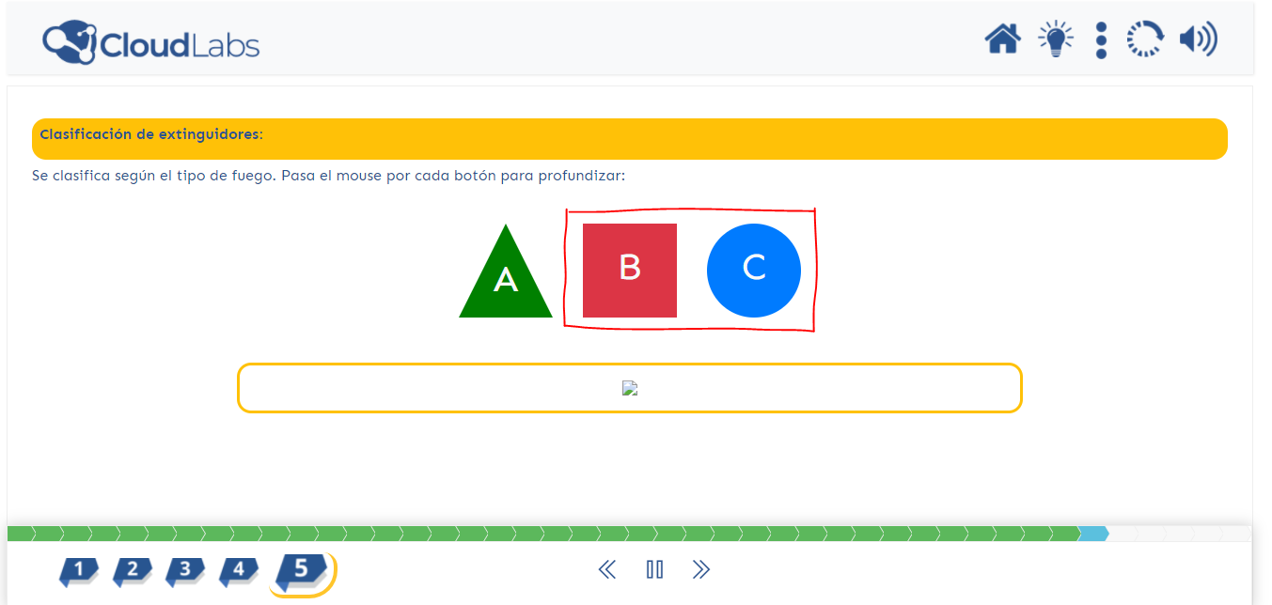

No cargan las imágenes de B y C.